BAB I
PENDAHULUAN
  - Latar Belakang
Indonesia adalah negara yang kaya akan sumber daya alam, yang memungkinkan masyarakat untuk memanfaatkannya dalam upaya meningkatkan perekonomian negara. Industri kimia menjadi salah satu sektor yang memiliki potensi besar dalam mendukung pembangunan ekonomi, karena bahan kimia dianggap sebagai komoditas strategis yang dapat digunakan oleh berbagai sektor industri. Pengembangan industri kimia di Indonesia sangat didorong untuk memenuhi kebutuhan bahan kimia domestik serta mengurangi ketergantungan pada impor. Oleh karena itu, dibutuhkan pembangunan pabrik senyawa intermediet untuk mencukupi pasokan bahan baku dan bahan penunjang dalam negeri. Salah satu bahan yang belum mencukupi kebutuhan industri di Indonesia adalah ethanolamine, yang terdiri dari monoethanolamine (MEA), diethanolamine (DEA), dan triethanolamine (TEA).
Monoethanolamine (MEA) adalah senyawa organik yang termasuk dalam kelompok amida dan alkohol, dengan rumus molekul C₂H₇NO. Senyawa ini berbentuk cairan bening dengan bau khas dan bersifat hidrofilik, mudah larut dalam air. MEA banyak digunakan sebagai bahan pengikat dalam pembuatan sabun, deterjen, kosmetik, dan obat-obatan, serta sebagai pelarut dalam pengolahan gas, terutama dalam industri petrokimia (Merck, 2018).
Proses produksi monoethanolamine juga menghasilkan produk sampingan, yaitu diethanolamine (DEA) dan triethanolamine (TEA), yang memiliki berbagai kegunaan industri dan dapat dipasarkan. Diethanolamine digunakan dalam pemurnian gas, industri deterjen, tekstil, dan sebagai bahan kimia perantara. Sementara itu, triethanolamine banyak dimanfaatkan dalam industri tekstil, kosmetik, karet, dan lainnya (Merck, 2018).
Pendirian pabrik monoethanolamine di Indonesia diharapkan dapat memberikan berbagai manfaat, seperti menghemat devisa negara, meningkatkan pendapatan negara, mengembangkan sumber daya manusia dengan teknologi yang ada, serta mendorong pertumbuhan industri lain yang berbasis MEA. Proyek ini didukung oleh ketersediaan bahan baku yang menguntungkan, seperti amonia yang dapat diperoleh dari PT Panca Amara Utama di Jakarta Selatan, dan etilen oksida yang berasal dari PT Polychem Indonesia di Banten.
  - Kapasitas Rancangan
Penentuan kapasitas produksi perlu mempertimbangkan berbagai faktor, seperti aspek teknis, ekonomi, dan kapasitas minimum yang dibutuhkan untuk membangun sebuah pabrik. Dalam aspek teknis, hal yang perlu diperhatikan meliputi peluang pasar serta ketersediaan bahan baku, baik yang berasal dari dalam negeri maupun luar negeri. Kapasitas pabrik yang akan dibangun harus lebih besar atau setidaknya sama dengan kapasitas pabrik yang sudah beroperasi. Berikut adalah beberapa faktor yang harus dipertimbangkan dalam menentukan kapasitas pabrik monoethanolamine:
    - Kebutuhan MEA di Indonesia
Kebutuhan monoethanolamine cenderung semakin meningkat dari tahun ke tahun, seperti terlihat pada tabel impor MEA berikut ini:
Tabel 1.1. Data Impor Monoethanolamine (MEA) di Indonesia
(Badan Pusat Statistik, 2025)
Tahun | Impor (Ton)
2019 | 2051,265
2020 | 2078,336
2021 | 2450,2192
2022 | 1536,087
2023 | 1990,001
2024 | 2137,706
Saat ini, Indonesia mengimpor monoethanolamine (MEA) dari Eropa dan Asia. Berdasarkan tabel 1.1, impor MEA di Indonesia menunjukkan tren peningkatan. Hal ini disebabkan oleh belum adanya pabrik MEA yang beroperasi di Indonesia, sementara permintaan terhadap MEA di sektor industri terus meningkat.
Untuk memprediksi impor MEA pada tahun mendatang, dari data tabel 1.1 diplotkan pada grafik pada gambar 1.1. berikut:

Gambar 1.1. Impor monoethanolamine di Indonesia
Dengan menggunakan metode least square, impor monoethanolamine (MEA) dapat diperkirakan dengan persamaan: y = -21,341x + 45181, sehingga pada tahun 2028, dengan x = tahun produksi maka nilai y = 1901,452 ton. Jadi, jumlah impor monoethanolamine Indonesia diperkirakan akan mencapai kisaran 1.901,452 ton pada tahun 2028.
    - Kapasitas Pabrik MEA yang Sudah Beroperasi
Hingga saat ini, pabrik monoethanolamine belum dibangun di Indonesia, meskipun permintaan terhadap ethanolamine cukup tinggi. Hal ini disebabkan oleh banyaknya industri di Indonesia yang memerlukan monoethanolamine sebagai bahan baku, seperti dalam pembuatan sabun, deterjen, proses pemurnian gas, serta sebagai penjerap CO₂ di beberapa sektor industri petrokimia, terutama di industri pupuk. Beberapa pabrik yang sudah memproduksi ethanolamine di dunia antara lain:

Tabel 1.2. Pabrik Monoethanolamine yang Telah Beroperasi (www.icis.com)
NO | PERUSAHAAN | LOKASI | KAPASITAS (Ton/Tahun) | PROSES PRODUKSI
1. | BASF | Nanjing, China | 60.000 | Katalitik
2. | BASF | Ludwigshafen, Jerman | 100.000 | Katalitik
3. | Dow Chemical | Shanghai, China | 120.000 | Non Katalitik
4. | Dow Chemical | Terneuzen, Belanda | 150.000 | Non Katalitik
5. | Dow Chemical | Freeport, Texas, Amerika Serikat | 200.000 | Non Katalitik
6. | Mitsubishi Chemical | Yokkaichi, Jepang | 50.000 | Katalitik
7. | Sinopec | Beijing, China | 100.000 | Katalitik
8. | INEOS | Hull, Inggris | 50.000 | Katalitik
9. | LyondellBasell | Houston, Texas, Amerika Serikat | 100.000 | Katalitik

    - Ketersediaan Bahan Baku
Bahan baku utama pembuatan MEA adalah etilen oksida dan ammonia. Perhitungan kebutuhan bahan baku dilakukan dengan menghitung menggunakan prinsip stoikiometri mol reaktan dengan perbandingan bahan baku (ammonia : etilen oksida) sebesar 39,88 : 1 yang sesuai dengan paten (Johnson, Jr., 1984), yaitu sebagai berikut:
C₂H₄O + NH₃ NH₂CH₂CH₂OH
m | 1 | 39,88 | -
r | 1 | 1 | 1
s | 0 | 38,88 | 1
Perhitungan kebutuhan etilen oksida dan amonia menurut stoikiometri diatas ialah:
MEA yang dihasilkan dalam ton.mol | = $\frac{15.000}{61}$ = 245,90 ton.mol
Kebutuhan Etilen Oksida dalam 1 mol | = 245,90 x 44 = 10.819,60 ton
Kebutuhan Amonia dalam 1 mol | = 245,90 x 17 x 39,88 = 166.710,364 ton
Berdasarkan hasil perhitungan diatas didapatkan jumlah perkiraan kebutuhan bahan baku dalam pembuatan monoethanolamine dengan kapasitas 15.000 ton/tahun ialah sebanyak 10.819,60 untuk etilen oksida dan 166.710,364 ton/tahun untuk ammonia. Konversi EO yang dihasilkan dalam pembuatan monoethanolamine dengan perbandingan 39,88 : 1 ialah sebesar 98% yaitu sebanyak 14.137,48 ton/tahun. Sesuai dengan (Johnson, Jr., 1984), dalam memaksimalkan penggunaan amonia, sisa amonia yang digunakan dapat di recycle kembali untuk mengurangi biaya produksi. Adapun suplai bahan baku ammonia didapatkan dari PT. Panca Amara Utama yang memproduksi ammonia sebanyak 700.000 metrik ton/tahun, sedangkan bahan baku etilen oksida didapatkan dari PT. Polychem Indonesia yang memproduksi etilen oksida sebanyak 50.000 ton/tahun (Pipit Muliyah, dkk., 2020).
  - Penentuan Lokasi Pabrik
Kemajuan dan keberlanjutan suatu industri sangat dipengaruhi oleh keputusan mengenai pemilihan lokasi pembangunan pabrik, karena lokasi yang tepat dapat mempengaruhi faktor produksi dan ekonomi yang dihasilkan, serta mempermudah perencanaan ekspansi di masa depan. Beberapa faktor harus dipertimbangkan dalam menentukan lokasi pabrik untuk memperoleh keuntungan jangka panjang dan memudahkan perencanaan perluasan. Lokasi yang strategis akan memberikan kontribusi signifikan baik secara ekonomi maupun teknis. Selain itu, pemilihan lokasi pabrik juga harus mempertimbangkan apakah proses produksi tersebut tergolong weight loss atau weight gain. Proses weight loss menghasilkan produk yang lebih ringan dibandingkan bahan baku, sehingga lebih menguntungkan jika pabrik berada dekat dengan sumber bahan baku. Sementara itu, proses weight gain menghasilkan produk yang lebih berat, sehingga akan lebih menguntungkan jika pabrik dekat dengan pasar untuk mengurangi biaya transportasi. Proses produksi monoethanolamine, yang menghasilkan produk lebih ringan dibandingkan bahan bakunya setelah melalui beberapa tahap produksi, termasuk dalam kategori weight loss. Oleh karena itu, dalam menentukan lokasi pabrik, perlu mempertimbangkan berbagai faktor untuk mendapatkan lokasi yang optimal dengan biaya pembangunan dan transportasi yang minimal. Terdapat tiga lokasi untuk pendirian pabrik monoethanolamine, yaitu Palembang, Jakarta Utara, dan Gresik. Penentuan lokasi pabrik dilakukan dengan membandingkan berbagai aspek dalam matriks berikut:
Tabel 1.3. Matriks Penentuan Lokasi Pabrik
Aspek | Palembang | Jakarta Utara | Gresik
Bahan Baku | Ammmonia: 223 ribu ton/tahun  Etilen Oksida PT Polychem Tbk (Banten) : 22.000 ton/tahun | Ammonia: 700 ribu ton/tahun  Etilen Oksida PT Polychem Tbk (Banten) : 50.000 ton/tahun | Ammonia : 1,105 juta ton  Pesaing industri ammonia : PT. Pupuk Kujang  Etilen Oksida PT Polychem Tbk (Banten) : 50.000 ton/tahun
Skor | 1 | 3 | 1
Pemasaran | Asia Pulp and Paper (APP) (Riau), PT. Arun NGL (Aceh) dan Pertamina | PT Graha Jaya Pratama Kinerja (Bekasi), PT. Golchem Globalindo (Jakarta Barat), PT. Sarana Mitra Inti Global (Jakarta Barat), dan Pertamina | PT Tjiwi Kimia  (Sidoarjo), Wings  Group (Surabaya)  dan PT. Kao  Indonesia (Bekasi)
Skor | 2 | 3 | 2
Utilitas | Air Sungai Musi | Desalinasi | Desalinasi
Skor | 3 | 3 | 3
Transportasi | Sarana transportasi yang dimiliki antara lain Pelabuhan Sei-Lais | Sarana transportasi yang dimiliki adalah Pelabuhan Marunda (KBN) untuk transportasi air, transportasi darat untuk distribusi ke lokasi pabrik maupun pemasaran berupa akses jalan Tol, dan terdapat akses udara berupa Bandara Halim Perdana Kusuma | Terdapat beberapa pilihan pelabuhan dan pilihan transportasi darat untuk distribusi ke lokasi pabrik maupun pemasaran
Skor | 1 | 3 | 2
Pembuangan Limbah | Limbah dapat dibuang di sungai maupun laut setelah melewati proses water treatment | Limbah dapat dibuang di sungai maupun laut setelah melewati proses water treatment | Limbah dapat dibuang di sungai maupun laut setelah melewati proses water treatment
Skor | 2 | 2 | 2
Peraturan Daerah | Perda Provinsi Sumatera Selatan No. 18 Tahun 2017, Perda Kota Palembang No. 5 Tahun 2022, dan Perda Kota Palembang No. 15 Tahun 2012 | Perda Daerah Khusus Ibu kota Jakarta No. 4 Tahun 2018, PP No. 14 Tahun 2015, Perda DKI Jakarta No. 3 Tahun 2018. | Perda Kabupaten Gresik No. 8 Tahun 2011
Skor | 3 | 3 | 3
Harga Tanah | Rp. 1.000.000 – Rp. 2.200.000/ m² | Rp. 7.000.000 – Rp. 8.200.000/m² | Rp. 2.000.000 – Rp. 6.000.000/ m²
Skor | 3 | 1 | 2
Tenaga Kerja | Jumlah penduduk kota Palembang pada tahun 2024 sebanyak 1.801.367 jiwa. Terdapat perguruan tinggi yaitu UIN Raden Fatah dan UNSRI | Jumlah penduduk kota Jakarta Utara pada tahun 2024 sebanyak 1.839.801 jiwa. Terdapat peguruan tinggi yaitu UBM, UTA’45, Universitas Katolik Indonesia Atma Jaya, Politeknik Astra, AMAN JAYA, dan STIP Jakarta | Jumlah penduduk kabupaten Gresik pada tahun 2024 sebanyak 1.309.168 jiwa. Terdapat perguruan tinggi yaitu UISI, ITS, dan UNAIR
Skor | 1 | 3 | 2
Sistem Pengupahan dan UMK | Rp. 3.570.000 | Rp. 5.067.5381 | Rp. 4.522.030
Skor | 3 | 1 | 2
Geografis | Luas wilayah Kota Palembang adalah sebesar 400,61 km². Letak Kota Palembang ini cukup strategis karena dilalui oleh jalur jalan pintas Pulau Sumatera yang menghubungkan antar daerah di Pulau Sumatera yang letaknya sangat rawan terjadi bencana alam gempa dan tsunami | Jakarta Utara memiliki luas 146,66 km². Kota Jakarta Utara adalah kota besar dan strategis yang perkembangannya terus bertambah karena dekat dengan pusat kota DKI Jakarta. Jakarta Utara juga merupakan kota pusat industri dan manufaktur dengan akses transportasi yang cukup mudah. Namun, karena wilayah Jakarta Utara rentan terjadinya penurunan tanah dan kenaikan air laut menyebabkan daerah ini rawan rob/banjir | Kabupaten Gresik memiliki luas 1.191,25 km². Kabupaten Gresik merupakan kawasan yang berpotensi berkembang pesat dalam konstelansi Surabaya Metropolitan Area. Gresik berada di Pulau Jawa yang letaknya sangat rawan terjadi bencana alam dan tsunami
Skor | 2 | 3 | 2
Total Skor | 21 | 25 | 21
*Keterangan : range nilai 1-3
Pada Tabel 1.3 menjelaskan perbandingan beberapa lokasi yang memiliki potensi untuk mendirikan pabrik monoethanolamine. Dari ketiga lokasi tersebut, Jakarta Utara memperoleh hasil skor paling tinggi dibandingkan dengan Palembang dan Gresik sehingga dipilih sebagai lokasi pendirian pabrik monoethanolamine. Penentuan Jakarta Utara sebagai lokasi yang digunakan sebagai pendirian pabrik didukung oleh faktor-faktor berikut:
    - Ketersediaan Bahan Baku
Bahan baku utama dalam proses produksi monoethanolamine adalah amonia dan etilen oksida. Monoethanolamine dihasilkan melalui reaksi antara amonia dan etilen oksida, dengan karakteristik produk weight loss. Oleh karena itu, pabrik dibangun di lokasi yang dekat dengan pemasok bahan baku untuk efisiensi. Rencana pendirian pabrik berada di Jakarta Utara tepatnya di daerah Cilincing, karena pasokan amonia tersedia dari PT Panca Amara Utama, yang memproduksi sekitar 700.000 ton/tahun. Sementara itu, etilen oksida akan dipasok dari PT Polychem Tbk. Selain itu, katalis yang digunakan dalam proses produksi adalah silica-alumina, yang diperoleh dari Pingxiang Gophin Chemical Co., Ltd. di China.
    - Daerah Pemasaran
Produk monoethanolamine banyak digunakan di berbagai industri. Perusahaan yang memiliki potensi sebagai sasaran pemasaran monoethanolamine di Jakarta Utara biasanya bergerak pada sektor kosmetik dan bahan kimia seperti PT. Diamond Interest Internasional, PT. Citra Pelita Buana, PT. Interchem Jaya Persada, PT. Sensient Technologies Indonesia, PT. Titian Abadi Lestari, dan PT. Citra Nusa Insan Cemerlang.
    - Sarana Transportasi
Transportasi yang memadai memiliki peran krusial dalam kelancaran distribusi bahan baku serta produk ke konsumen. Infrastruktur yang tersedia di Jakarta Utara seperti jalan raya, pelabuhan, dan bandara telah berkembang dengan baik seiring dengan kebijakan Pemerintah Kota Jakarta yang menetapkan wilayah ini sebagai salah satu kawasan industri di Jakarta. Agar distribusi bahan baku, bahan penunjang, dan produk jadi lebih efisien, pabrik sebaiknya dibangun di dekat Pelabuhan dan Bandara. Dalam hal ini, Pelabuhan Marunda dan Bandara Halim Perdana Kusuma dipilih sebagai pusat distribusi untuk pabrik monoethanolamine. Pelabuhan tersebut dimiliki oleh PT. Karya Citra Nusantara dan akan dioperasikan melalui kerja sama. Sedangkan untuk Bandara Halim Perdana Kusuma milik PT. Angkasa Pura Indonesia akan dioperasikan melalui kerja sama juga. Dengan infrastruktur yang memadai serta lokasi yang mendukung kegiatan industri, Jakarta Utara menjadi pilihan strategis untuk pembangunan dari pabrik monoethanolamine.
    - Utilitas
Dalam menjalankan proses produksinya, pabrik membutuhkan berbagai fasilitas pendukung, seperti pembangkit listrik, pasokan air untuk proses produksi serta keperluan sanitasi, steam, dan kebutuhan lainnya. Sebagai bagian dari kawasan industri Jakarta Utara, Cilincing telah dilengkapi dengan infrastruktur utilitas yang memadai. Pasokan air untuk pabrik harus berasal dari sumber yang memadai, seperti laut atau sungai. Air ini nantinya akan digunakan untuk proses produksi, pendinginan, serta pembersihan. Dengan letaknya yang dekat dengan Sungai Titram yang mana mengarah langsung ke laut Jawa, pabrik monoethanolamine di Cilincing, Jakarta Utara akan memanfaatkan air laut sebagai sumber utama. Sebelum digunakan, air laut akan melalui proses water treatment agar memenuhi standar kualitas yang diperlukan. Untuk kebutuhan energi, bahan bakar gas alam akan diperoleh dari PT. Pertamina di wilayah Jakarta. Sementara itu, pasokan listrik dapat diperoleh dari PT. PLN (Perusahaan Listrik Negara) serta didukung oleh generator sebagai sumber daya cadangan.
    - Ketersediaan Tenaga Kerja
Tenaga kerja merupakan elemen utama dalam suatu industri, karena perannya yang sangat penting dalam proses produksi. Oleh karena itu, pendirian pabrik harus mempertimbangkan ketersediaan tenaga kerja, baik tenaga lokal maupun tenaga ahli yang berpengalaman di bidangnya. Sumber tenaga kerja dapat berasal dari berbagai jenjang pendidikan sesuai dengan kebutuhan industri. Kota Jakarta Utara memiliki populasi sebanyak 1.839.801 jiwa (Badan Pusat Statistik Kota Jakarta Utara, 2022), dan lokasi pabrik yang relatif dekat dengan permukiman penduduk dan lulusan dari perguruan tinggi di Jakarta Utara yang mampu memenuhi kualifikasi memungkinkan pemenuhan kebutuhan tenaga kerja lokal. Namun, untuk posisi yang memerlukan keahlian khusus dapat didatangkan dari luar kota Jakarta Utara, seperti dari Kalimantan, Sumatra, Sulawesi, atau daerah lainnya, guna memastikan kelancaran operasional produksi dapat berjalan dengan baik dan maksimal.
    - Pembuangan Limbah
Pabrik akan dibangun di dekat Sungai Titram yang mengalir langsung menuju Laut Jawa, sehingga pembuangan limbah dapat dialirkan ke Sungai Titram. Namun, sebelum dibuang, limbah akan melalui beberapa proses pengolahan khusus agar memenuhi standar pembuangan air limbah yang telah ditetapkan oleh peraturan, sehingga tidak menimbulkan pencemaran pada lingkungan.
    - Kebijakan Pemerintah
Pemerintah Kota Jakarta telah menetapkan peraturan terkait kawasan industri yang ingin didirikan termasuk pada wilayah Cilincing, Jakarta Utara. Dalam hal ini, peluang investasi dalam produksi monoethanolamine masih sangat terbuka lebar bagi para investor. Hal ini dikarenakan kebutuhan dalam negeri terhadap monoethanolamine masih belum terpenuhi, sementara permintaannya cukup tinggi. Selain itu, pemerintah juga berperan sebagai fasilitator dengan memberikan berbagai kemudahan, seperti perizinan, insentif pajak, serta aspek teknis lainnya yang mendukung pendirian pabrik.
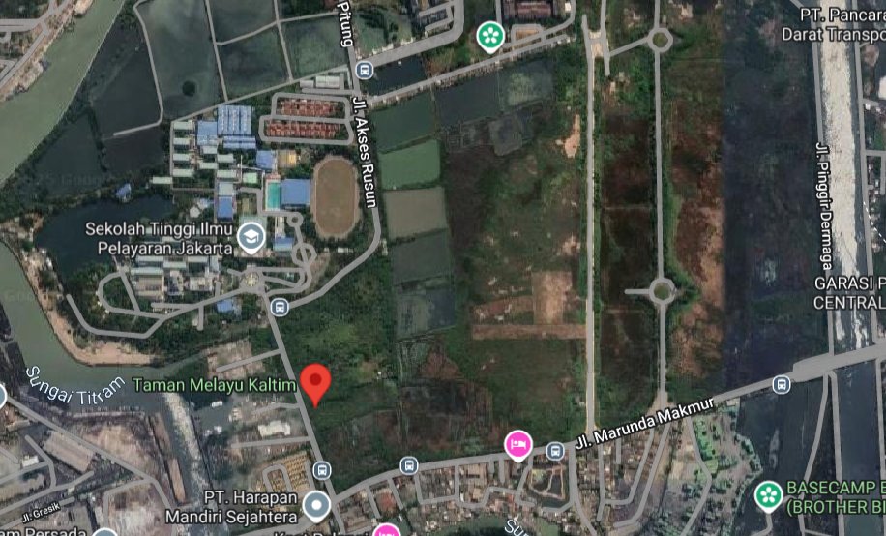
Gambar 1.2 Lokasi Pendirian Pabrik Monoethanolamine
  - Tinjauan Proses
    - Macam-macam Proses Pembuatan MEA
Proses pembuatan monoethanolamine (MEA) dilakukan dengan cara mereaksikan etilen oksida dengan amonia yang menghasilkan senyawa monoethanolamine, diethanolamine, dan triethanolamine. Reaksi yang terjadi adalah sebagai berikut (Zahedi, dkk., 2009):
C₂H₄O + NH₃ NH₂CH₂CH₂OH
Etilen Oksida Amoniak Monoethanolamine (MEA)
C₂H₄O + NH₂CH₂CH₂OH NH(CH₂CH₂OH)₂
Etilen Oksida Monoethanolamine Diethanolamine (DEA)
C₂H₄O + NH(CH₂CH₂OH)₂ N(CH₂CH₂OH)₃
Etilen Oksida Diethanolamine Triethanolamine (TEA)
Secara umum, proses pembuatan monoethanolamine ada tiga jenis, yaitu:
- Proses Katalitik
Reaksi pembentukan MEA melibatkan penggunaan katalis berbentuk partikel yang cocok untuk proses fixed bed. Katalis yang dapat digunakan dalam reaksi ini antara lain silica-alumina, zeolit, tanah liat asam, atau logam oksida asam lainnya. Kehadiran katalis mempercepat dan meningkatkan efisiensi proses pembentukan MEA, menghasilkan MEA dengan selektivitas tinggi serta mengurangi pembentukan produk samping, dengan suhu proses berkisar antara 75-132°C. Proses katalitik dinilai menguntungkan secara ekonomi karena produktivitas reaktor yang tinggi berkat peran katalis, dan reaksi katalitik sendiri tergolong sederhana serta bersih. Proses ini harus dilakukan pada fase cair dan tekanan tinggi, setidaknya setara dengan tekanan uap amonia pada suhu tertinggi yang tercapai selama proses, untuk memastikan reaktan tetap berada dalam fase cair selama reaksi berlangsung (Bengt J. G. Weibull & Alfredshem, 1972).
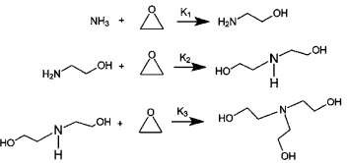
Berikut adalah reaksi proses katalitik pembuatan ethanolamine:

Gambar 1.3. Reaksi Proses Katalitik Pembuatan Ethanolamine
Blok diagram pembuatan MEA dapat dilihat pada gambar 1.4. sebagai berikut:
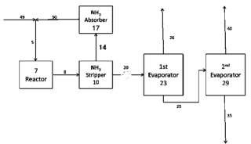
Gambar 1.4. Blok diagram produksi MEA proses katalitik
(Bengt J. G. Weibull & Alfredshem, 1972)
Perbandingan proses katalitik, aqueous (non katalitik) dapat diketahui melalui tabel berikut:
Tabel 1.4. Perbandingan Proses Pembuatan Ethanolamine
Faktor Pembanding | Proses Fermentasi | Proses Aqueous (Non Katalitik) | Proses Katalitik
Tekanan operasi | Tekanan ruang | 49,3 – 118,4 atm | 34 – 136,1 atm
Suhu operasi | 20 – 55 °C | 110 – 150 °C | 75 – 132 °C
Bahan Baku | Karbon dan recombinant bacterium | Liquid ammonia | Liquid Ammonia (H2O<1%) dan ammonia anhydrous
Sifat Bahan Baku | Tergantung pada bakteri yang digunakan | Larutan amonia lebih aman | Liquid amonia lebih aman dan ammonia anhydrous lebih berbahaya
Produk Samping | CO₂ | TEA dan DEA | TEA dan DEA
Kandungan Air | Produk tidak mengandung air | Diperlukan energi untuk menguapkan kandungan air pada produk sehingga konsumsi energi lebih tinggi | Produk tidak mengandung air sehingga tidak diperlukan tambahan energi untuk menguapkan kandungan air
Konversi | 79 g/L | 95% (Etilen Oksida) | 98% (Etilen Oksida)
Kemurnian | 98% | 99,6% | 99,7%
Molar Ratio | - | 1:1 hingga 100:1 | 10:1 hingga 40:1
Selektivitas  (1:40) | 0-100% Ethanolamine | MEA : 76,12%  TEA : 19,96%  DEA : 3,89% | MEA : 87,04%  TEA : 10,12%  DEA : 2,10%
[1] US Patent 0325245 A1 dan EP 904524 A1
[2] US Patent 5,545,757
[3] US Patent 4,438,281
Pada paten EP 3904524 A1, dijelaskan bahwa proses fermentasi atau biosintesis alami monoethanolamine dalam skala besar masih belum dapat diterapkan di industri. Keunggulan dari proses non katalitik adalah penggunaan air untuk mempercepat reaksi, namun kelemahannya adalah produk yang dihasilkan harus melalui proses penghilangan air menggunakan stripper, yang menambah biaya. Di sisi lain, keunggulan proses katalitik adalah produk yang dihasilkan langsung memiliki konsentrasi tinggi tanpa perlu pemisahan air, sedangkan kelemahannya adalah penggunaan bahan baku ammonia anhydrous atau liquid ammonia (H2O < 1%) yang lebih berbahaya dibandingkan dengan larutan ammonia (H2O < 1%). Menurut US Patent 3,697,598, jika produk mengandung sedikit air, hal ini tidak mempengaruhi hasil produk.
Berdasarkan perbandingan kedua proses, proses katalitik dipilih karena memiliki beberapa keunggulan tambahan, yaitu:
- Reaksi yang stabil pada suhu tinggi
- Selektivitas yang tinggi terhadap MEA
- Konsumsi energi yang rendah
- Proses yang sangat ekonomis karena hampir seluruh etilen oksida bereaksi, kandungan air tidak perlu dihilangkan, umur katalis panjang, dan ammonia dapat didaur ulang
- Konversi produk yang tinggi
Pada reaksi katalitik, katalis yang digunakan harus berupa asam anorganik heterogen, seperti silica-alumina, zeolit, molecular sieve, acid clays atau oksida asam lainnya. Berdasarkan pertimbangan tersebut, dipilih katalis silica-alumina (SiO₂-Al₂O₃) karena katalis ini memiliki selektivitas tinggi terhadap MEA, relatif ekonomis, stabil pada suhu tinggi, dan memiliki aktivitas katalitik yang tinggi (Johnson, Jr., 1984).
- Proses Aqueous (Non-Katalitik)
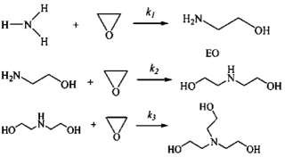
Proses pembentukan MEA ini tidak melibatkan katalis, melainkan hanya mereaksikan amonia, etilen oksida, dan air dalam reaktor. Produk dari reaksi tersebut kemudian dipisahkan amonianya menggunakan ammonia stripper, sementara air akan dihilangkan dengan evaporator. Dalam proses ini, ada beberapa hal yang perlu diperhatikan, seperti jumlah air yang digunakan. Jika air yang digunakan terlalu sedikit, tekanan operasinya akan tinggi, yang dapat meningkatkan biaya investasi. Sebaliknya, jika air yang digunakan terlalu banyak, tekanan operasinya akan rendah, yang dapat menyebabkan konsumsi energi yang lebih tinggi. Pada aqueous phase, amonia digunakan dalam bentuk cair dengan tekanan rendah, yang mengurangi reaktivitas etilen karena sifat etilen oksida yang mudah meledak. Jika suhu dan tekanan proses terlalu tinggi, etilen oksida dapat bereaksi dengan air membentuk etilen glikol. Oleh karena itu, suhu reaksi yang lebih rendah dan waktu tinggal yang lama diperlukan dalam proses ini. Berikut adalah reaksi proses pembuatan ethanolamine dalam aqueous phase, di mana air bertindak sebagai katalis:

Gambar 1.5. Reaksi Proses Aqueous Pembuatan Ethanolamine
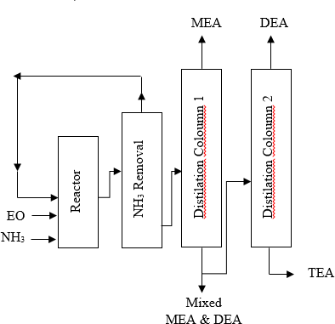
Blok diagram pembuatan MEA dapat dilihat pada gambar 1.6. berikut:

Gambar 1.6. Blok diagram produksi MEA proses non-katalitik
(Bengt J. G. Weibull & Alfredshem, 1972)
- Proses Fermentasi
Ethanolamine dihasilkan melalui proses sintesis menggunakan sumber karbon yang dapat difermentasi oleh bakteri recombinant yang tumbuh secara aerobic. Proses ini memerlukan pembentukan serine sebagai produk antara, yang kemudian diubah menjadi ethanolamine oleh tanaman yang mengandung serine decarboxylase encoded (SDC) di Arabidopsis Thaliana. Proses fermentasi pembuatan ethanolamine melibatkan tiga tahap utama, yaitu:
a. Fermentasi oleh bakteri yang dapat menghasilkan ethanolamine
b. Konsentrasi ethanolamine dalam bakteri atau lingkungan sekitarnya
c. Isolasi ethanolamine dari kaldu fermentasi dan sisa biomassa, yang dapat dilakukan dalam jumlah tertentu atau sebagai total produk akhir.
Bakteri yang dapat digunakan dalam proses ini antara lain E. coli, C. glutamicum, dan S. cerevisiae. Proses fermentasi dilakukan pada suhu antara 20°C hingga 55°C, umumnya antara 25°C dan 40°C, dengan suhu optimal sekitar 30°C untuk C. glutamicum dan sekitar 37°C untuk E. coli.

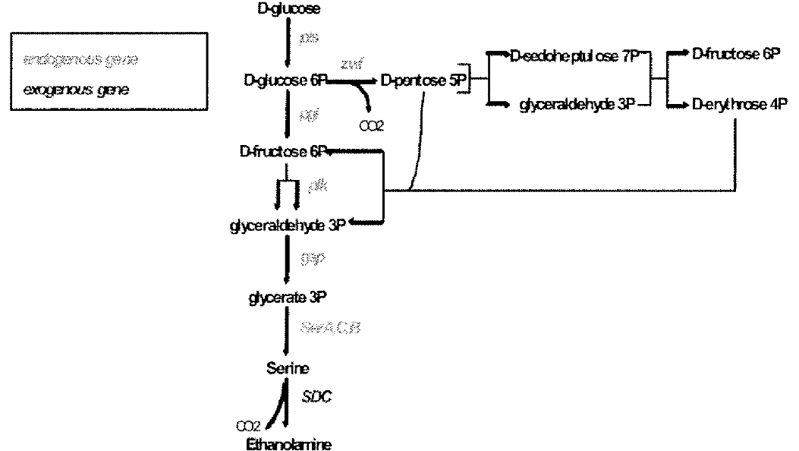
Gambar 1.7. Proses Fermentasi Pembuatan Ethanolamine
(Figge & Soucaille, 2009)
    - Tinjauan Proses Secara Umum
Bahan baku yang terdiri dari liquid amonia dan etilen oksida dari tangki penyimpanan, bersama dengan amonia yang didaur ulang, dipompa ke dalam Reaktor Fixed Bed Multitube yang mengandung katalis silika alumina (SiO₂-Al₂O₃). Reaktor ini beroperasi pada tekanan 100 atm dan suhu 100°C, sehingga terjadi reaksi antara etilen oksida dan amonia yang menghasilkan monoethanolamine (MEA) sebagai produk utama, serta diethanolamine (DEA) dan triethanolamine (TEA) sebagai produk sampingan. Berdasarkan paten (Johnson, Jr., 1984), pada tekanan 1450 psig dan suhu jaket reaktor 100°C dengan rasio NH₃ dan C₂H₄O sebesar 39,88:1, diperoleh selektivitas yaitu 87,04% mol MEA, 10,12% mol DEA, dan 2,10% mol TEA dengan konversi C₂H₄O mencapai 98%. Produk dari reaktor kemudian dialirkan ke separator, berupa kolom dan menara distilasi 1, untuk memisahkan amonia, etilen oksida, dan air dari produk yang dihasilkan. Hasil atas separator yang sebagian besar berupa amonia, etilen oksida, dan air dialirkan kembali ke reaktor, sementara hasil bawah yang didominasi oleh MEA, DEA, dan TEA diteruskan ke menara distilasi 2. Di menara distilasi 2, terjadi pemisahan antara MEA dengan DEA dan TEA, di mana hasil atas sebagian besar MEA karena titik didihnya lebih rendah daripada DEA dan TEA. Hasil bawah yang lebih banyak berupa DEA dan TEA kemudian dialirkan ke menara distilasi 3, dimana terjadi pemisahan antara DEA dan TEA. Hasil atas menara distilasi 3 sebagian besar berupa DEA, yang memiliki titik didih lebih rendah dibandingkan TEA, sementara hasil bawah menara distilasi 3 didominasi oleh TEA (Trapalis CC et al., 2003).

DAFTAR PUSTAKA
Badan Pusat Statistik Kota Jakarta Utara. (2022). Statistik daerah Kota Jakarta Utara 2022. 1.
Bengt J. G. Weibull, & Alfredshem. (1972). Continuous Process for Preparing Monoalkanolamines Fromammonia and. 54.
Figge, R., & Soucaille, P. (2009). Ethanolamine production by fermentation, US2009/0325245A1. 1(19).
Johnson, Jr., F. L. (1984). Selective Production Of Monoalkanolamines From Alkylene Oxides A nd Ammonia Over Acidic Inorganic Catalysts. 77(19), 1–4.
Merck. (2018). Lembar Data Keselamatan Bahan Lembar Data Keselamatan Bahan. Smart Lab, 0(1907), 1–6.
Pipit Muliyah, Dyah Aminatun, Sukma Septian Nasution, Tommy Hastomo, Setiana Sri Wahyuni Sitepu, T. (2020). 済無No Title No Title No Title. Journal GEEJ, 7(2).
Trapalis CC, Keivanidis P, & Kordas G. (2003). Raymond E Kirk_ Donald F Othmer_ Martin Grayson_ David Eckroth_ et al-Kirk-Othmer Encyclopedia of Chemical Technology Vol 5 -Wiley (2004) (Vol. 5, pp. 186–190).

